**JAZYK ČESKÝ**

1. **Vypracuj test na zájmena, zkus si i cvičení s číslovkami.**

**Test nebudu známkovat. Chci jen vědět, jak vám jdou**

**zájmena.**

**TAKŽE NEDÁVEJTE K OPRAVĚ RODIČŮM.**

**Test si vytiskněte nebo napište řešení do sešitu. Najdete ho**

**na konci.**

1. **Číslovky**

**Začínáme nové učivo. Co to jsou číslovky víte, teď se**

**na ně podíváme podrobněji.**

* **zhlédni video:** [**https://www.youtube.com/watch?v=4qUQuMUGPoI**](https://www.youtube.com/watch?v=4qUQuMUGPoI)
* **vlep nebo opiš do sešitu a nauč se zpaměti**
* 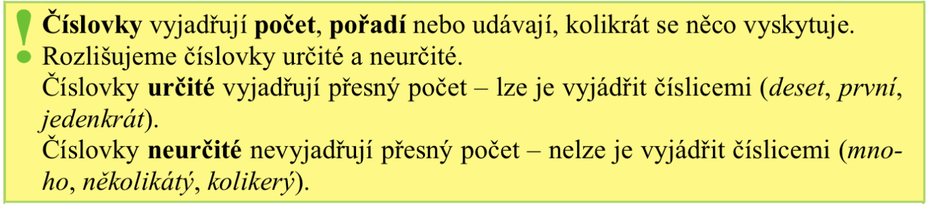

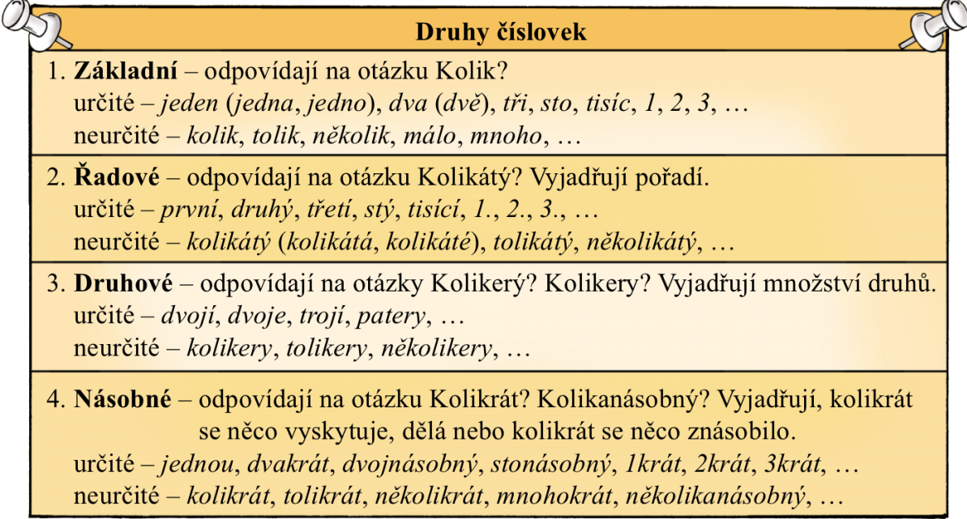

**Vypracuj cvičení v PS str. 21/2**

TEST - ZÁJMENA

